江苏省公安机关爆破作业人员
许可管理工作规范（试行）

第一章 总则

第一条 为进一步规范全省公安机关实施爆破作业人员许可审批和监督管理工作，根据《中华人民共和国行政许可法》、《民用爆炸物品安全管理条例》、《爆破作业人员资格条件和管理要求》和公安部《从严管控民用爆炸物品十条规定》等法律、标准和规定，制定本规范。
第二条 爆破作业人员是指《爆破作业人员资格条件和管理要求》规定的爆破工程技术人员、爆破员、安全员、保管员（具体资格条件见附件1）。
第三条 江苏省境内爆破作业人员的许可和监督管理工作，适用本规范。
第四条 各级公安机关负责爆破作业人员许可和监督管理工作。在爆破作业人员许可工作中，各级公安机关的具体分工如下：
（一）省公安厅负责认定爆破作业人员培训师资和爆破员、安全员、保管员考核专家，统筹组织爆破工程技术人员考核等工作。
（二）省辖市公安局负责认定爆破作业人员培训单位，组织爆破作业人员考核工作，负责《爆破作业人员许可证》审批发放等工作。
（三）县级人民政府公安机关负责爆破作业人员背景审查等工作。
第五条 各级公安机关及其工作人员应当坚持公开、公平、公正、便民的原则，严格按照法律、行政法规和本规范，实施爆破作业人员许可和监督管理工作。

第二章 背景审查及从业经历、学历验证

第六条 初次申领、到期换发、变更单位换发、补发《爆破作业人员许可证》或爆破工程技术人员申请提高资格等级的，均需进行背景审查。
初次申领《爆破作业人员许可证》主要包括以下几种情形：
（一）无爆破作业从业经历，直接申请爆破员、安全员或保管员资格；
（二）取得爆破员、安全员或保管员之一的资格后，申请变更工作岗位，如爆破员申请变更为安全员等；
（三）取得爆破员或安全员资格后，申请爆破工程技术人员资格。
第七条 因第六条所述情形申领《爆破作业人员许可证》的，由申请人所在单位登录江苏省民用爆炸物品信息管理网络服务平台（http://221.226.3.58:9001）录入申请信息，并通过系统打印《爆破作业人员许可证》申请表（式样见附件2）。申请单位网上提交申请信息后，系统自动连接全国人员信息库，验证申请人是否为在逃、涉恐、涉毒、违法犯罪、不在全国人口库的人员。
第八条 申请单位法定代表人在《爆破作业人员许可证》申请表上签名并加盖单位印章后，提交至单位所在地县级人民政府公安机关进行背景审查。受理审查的公安机关登录民用爆炸物品信息管理系统（http://10.32.208.54:8001/mbxxglxt/），查看系统反馈的自动比对结果（需自申请单位提交网上申请信息第2天后查看），并在系统中录入与比对结果一致的审查意见。背景审查完成后，经办人在《爆破作业人员许可证》申请表上签名并加盖公安机关行政印章交还申请人。
第九条 初次申请爆破工程技术人员资格或申请提高作业级别的，系统将自动验证申请人的爆破作业从业经历、设计施工业绩、学历是否符合要求。具体情形如下：
（一）初次申请爆破工程技术人员资格的，其从业经历（取得爆破员、安全员资格的时间）由系统自动验证；学历验证先由申请人所在单位在网络服务平台提交学历在线验证码（必须在有效期内），再由系统自动验证。
（二）爆破工程技术人员因设计施工业绩符合条件申请提高作业级别的，其从业经历（取得爆破工程技术人员资格后连续工作时间）和设计施工业绩（申请人作为第一设计人实施且进行系统备案的项目）由系统自动验证；不需提交学历在线验证码验证学历。
（三）爆破工程技术人员因学历提升符合条件申请提高作业级别的，其从业经历（取得《爆破作业人员许可证》后连续工作时间）由系统自动验证；学历验证先由申请人所在单位在网络服务平台提交在学历线验证码（必须在有效期内），再由系统自动验证。
需提供学历在线验证码的，申请人应访问教育部中国高等教育学生信息网（http://www.chsi.com.cn，简称“学信网”）获取学历在线验证码和在线验证报告（获取方法见附件3）。

第三章 培训

第十条 经省辖市公安局认定的培训单位组织爆破作业人员培训工作，培训单位应聘请经省公安厅认定的师资授课。
第十一条 爆破作业人员培训分初次培训和继续教育培训。初次申请爆破工程技术人员资格的，培训时间不少于240学时；初次申请爆破员、安全员、保管员资格的，培训时间不少于72学时；爆破工程技术人员每年继续教育培训时间不少于40学时；爆破员、安全员、保管员每年继续教育培训时间不少于20学时。
第十二条 培训单位组织培训前，在爆破作业人员培训考核信息系统（http://www.bpzykh.com）中录入培训人员、时间、地点、师资和内容等信息申请备案，经省辖市公安局备案后组织培训。培训结束后10日内，培训单位录入培训结果，并通过系统打印《爆破作业人员培训证明》（式样见附件4），加盖单位印章后交给培训人员。
第四章 考核

第十三条 初次申请爆破员、安全员、保管员资格的，应向单位所在地省辖市公安局提出考核申请，并提交以下材料：
（一）经县级人民政府公安机关签署背景审查意见的《爆破作业人员许可证》申请表。
（二）第二代居民身份证复印件。
（三）初中以上学历证明。
（四）培训单位出具的《爆破作业人员培训证明》。
（五）申请人与爆破作业单位签订的劳动合同复印件或其他有效证明。
（六）爆破作业单位为申请人缴纳基本养老保险、基本医疗保险、工伤保险和失业保险等社会保险的证明。其中，爆破作业单位聘用高等院校、科研院所人员和退休人员等不能提供劳动合同及社会保险证明的，应提供爆破作业单位的聘任协议以及申请人所在单位的同意受聘证明或退休证明。
第十四条 初次申请爆破工程技术人员资格或申请提高作业级别的，应向单位所在省辖市公安局提出考核申请，提交除第十三条规定的材料外，还应提交以下材料：
（一）学历证明，包括学历、学位证书及“学信网”出具的学历在线验证报告。其中，非因学历提升符合条件申请提高作业级别的，不需提交学历在线验证报告；理学、工学学科认定，参照附件5。
（二）从事爆破作业经历证明，包括《爆破作业人员许可证》复印件、工作经历和获奖证明等。
（三）设计施工业绩证明，包括作为第一设计人主持的爆破作业项目设计施工的证明、设计文件等。
申请人按第十三条、第十四条规定提交的申请材料，应符合附件6要求。
第十五条 考核30日前，省公安厅、省辖市公安局应分别在爆破作业人员培训考核系统中公告爆破工程技术人员和爆破员、安全员、保管员考核时间、地点及考核大纲。
省辖市公安局确定爆破员、安全员、保管员考核时间后，直接在爆破作业人员培训考核信息系统中录入考核备案信息，并在考核10日前将《爆破作业人员考核备案表》（附件7）报省公安厅。其中，省辖市公安局填写考核备案信息时，考核方式选择“机考”。
省公安厅统筹确定爆破工程技术人员考核时间后，有考核需求的省辖市公安局在爆破作业人员培训考核信息系统中录入考核备案信息，并在考核20日前将《爆破作业人员考核备案表》和参加考核人员的申请材料报省公安厅。其中，省辖市公安局填写考核备案信息时，考核方式选择“笔试”。
第十六条 考核10日前，省公安厅、省辖市公安局分类进行资格审查，并通知通过资格审查的申请人参加考核。其中，省公安厅负责审查爆破工程技术人员资格，省辖市公安局负责审查爆破员、安全员、保管员资格。
第十七条 省辖市公安局在规定时间组织考核。考核结束10日内，省公安厅在爆破作业人员培训考核信息系统中录入爆破工程技术人员考核结果，省辖市公安局录入爆破员、安全员、保管员考核结果。同时，省公安厅、省辖市公安局分别在培训考核系统中公告爆破工程技术人员和爆破员、安全员、保管员考核结果。

第五章 许可证管理

第十八条 对初次申请爆破作业人员资格或爆破工程技术人员申请提高作业级别的，申请人考核合格且经公告无异议的，省辖市公安局在民用爆炸物品管理信息系统中录入审批信息，制发《爆破作业人员许可证》。
第十九条 有效期届满需要继续从事爆破作业的，爆破作业人员应在期满前30日内，向单位所在地省辖市公安局提交第十三条规定的材料和原《爆破作业人员许可证》，省辖市公安局审查合格后制发《爆破作业人员许可证》。
第二十条 申请变更单位的，向单位所在地省辖市公安局提交第十三条规定的材料和原《爆破作业人员许可证》，以及与原单位解除聘用合同或聘用合同到期的证明文件，省辖市公安局审查合格后制发《爆破作业人员许可证》。
第二十一条 《爆破作业人员许可证》遗失或因损毁影响使用的，向单位所在地省辖市公安局提交第十三条规定的材料。其中，因遗失申请补发的应提交在公众媒体上刊登的遗失声明的证明，因毁损申请补发的应交回原证。受理申请的公安机关进行核实后予以补发，补发的《爆破作业人员许可证》编号、有效期与原证一致。
第二十二条 各级公安机关检查发现爆破作业人员不符合资格条件或不适合继续从事爆破作业的，应书面告知《爆破作业人员许可证》签发公安机关。签发公安机关接到书面告知后，应组织复核，对经复核确认不适合继续从事爆破作业的，撤销其《爆破作业人员许可证》。
爆破作业人员因故不再从事爆破作业的，由签发公安机关撤销其《爆破作业人员许可证》。
第二十三条 爆破作业人员在有效期届满3个月内未提出换发《爆破作业人员许可证》申请或死亡的，由签发公安机关注销其《爆破作业人员许可证》。
第二十四条 爆破作业人员违反国家有关标准和规范的规定实施爆破作业，发生爆破作业责任事故并负有主要责任的，签发公安机关依法吊销其《爆破作业人员许可证》。

第六章 日常管理

第二十五条 各级公安机关应结合对爆破作业单位、爆破作业项目的监督检查工作，切实加强对爆破作业人员的监督管理，及时发现查处各类违法违规行为。
各级公安机关应利用民用爆炸物品管理信息系统中的“爆破作业人员信息比对核查预警”模块，及时核查处理系统发布的问题爆破作业人员信息。对核查发现不符合发证条件的，由为其核发《爆破作业人员许可证》的公安机关依法撤销或注销。
第二十六条 爆破作业人员不得有下列行为：
（一）超出《爆破作业人员许可证》上载明的作业类别从事爆破作业；
（二）爆破工程技术人员超出其资格等级从事爆破作业；
（三）同时受聘于两个及以上爆破作业单位；
（四）涂改、倒卖、出租、出借或以其他形式非法转让《爆破作业人员许可证》。
第二十七条 初次取得《爆破作业人员许可证》的爆破员，应在有经验的爆破员指导下实习3个月后，方可独立进行爆破作业。
第二十八条 爆破工程技术人员不得同时担任两个及以上爆破作业项目技术负责人。发生下列情形除外：
（一）同一爆破工程相邻分段发包或分期施工的；
（二）因非爆破作业单位原因致使爆破工程项目停工超过2个月，经委托单位同意的。
第二十九条 爆破作业单位不得更换爆破作业项目技术负责人。发生下列情形除外：
（一）委托方与爆破作业单位已解除爆破作业合同的；
（二）委托方同意更换项目技术负责人的；
（三）因不可抗力等特殊情况必须更换项目技术负责人的。
第三十条 爆破作业单位在合同履行期间变更项目技术负责人的，应书面办理交接手续，并于项目技术负责人变更5个工作日内书面报告爆破作业合同备案的公安机关。对经公安机关审批的爆破作业项目，还应同时将项目技术负责人变更情况书面报告项目所在地省辖市公安局。
爆破工程技术人员担任项目技术负责人期间，除第二十九条规定的情形外，不得变更工作单位。

第七章 附则

第三十一条 本规范自2016年5月1日起施行，之前省公安厅或治安总队下发的文件与本规范不一致的，以本规范为准。
第三十二条 本规范由省公安厅治安总队负责解释。

附件1：
爆破作业人员条件及作业范围表

等级  条件  项目 |  |  |  |  | 爆破工程技术人员 |  |  |  |  |  |  | 爆破员  安全员  保管员
 |  |  |  |  | 高级/A | 高级/B |  | 中级/C |  | 初级/D |  | 爆破员  安全员  保管员
一、一般要求 |  |  |  |  | a）无妨碍爆破作业的疾病或生理缺陷；  b）具有完全民事行为能力；  c）无刑事处罚记录；  d）无涉恐、吸毒等其他不适合从事爆破作业的情况。
二、特殊要求 | （一）年龄 |  |  |  | 18周岁≤年龄≦70周岁 |  |  |  |  |  |  | 18周岁≤年龄≦60周岁
二、特殊要求 | （二）文化  经  历 |  |  | 1．理学或工学学科范围的学历 | 取得高级/B证后连续4年以上 | 博士研究生 | 取得中级/C证后连续4年以上 | 硕士研究生 | 取得初级/D证后连续4年以上 | 大学本科 | 大专 | 初中以上文化程度
二、特殊要求 |  |  |  | 2．且从事相关爆破作业年限 | 取得高级/B证后连续4年以上 | 2年以上 | 取得中级/C证后连续4年以上 | 3年以上 | 取得初级/D证后连续4年以上 | 1年以上 | 3年以上 | 初中以上文化程度
二、特殊要求 |  |  |  | 3.且主持过的爆破作业项目的设计施工不少于 | 5项B级 | —— | 3项C级 | —— | 3项D级 | —— | —— | 初中以上文化程度
二、特殊要求 | （三）爆破作业责任事故 |  |  |  | 近3年参与爆破作业项目设计施工、安全评估和安全监理的，未发生爆破作业责任事故 |  |  |  |  |  |  | 近3年未发生爆破作业责任事故
培训时间 |  | 初次申请 |  |  | 不少于240学时 |  |  |  |  |  |  | 不少于70学时
 |  | 每年继续教育培训 |  |  | 不少于40学时 |  |  |  |  |  |  | 不少于20学时
作业范围 |  |  |  |  | A级及以下爆破作业项目 | B级及以下爆破作业项目 |  | C级及以下爆破作业项目 |  | D级及以下爆破作业项目
（“以上”均包含本数或本级。）

附件2：
《爆破作业人员许可证》申请表（式样）
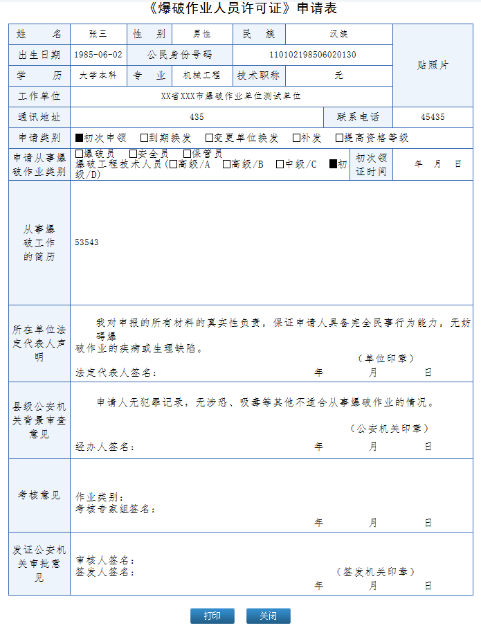

附件3：

学历验证说明
（系统开发单位提供）

教育部指定中国高等教育学生信息网（学信网）为学历证书查询唯一网站，该网站能查询2002年以来国家承认的各类高等教育学历。申请办理《爆破作业人员许可证》的人员在该网站注册，并申请在线验证报告获取在线验证码，操作步骤如下：
1、访问“学信档案”（my.chsi.com.cn）注册帐号。
2、通过用户名和密码登录后，点击左侧菜单中的“在线验证报告 高等学籍”进入学籍在线验证。
3、点击“申请学籍在线验证报告中文版”申请。
4、选择在线验证报告有效期、支付方式等，支付完毕后，页面返回在线验证码。
申请成功后，在浏览器地址栏输入http://www.chsi.co m.cn/xlcx/bgcx.jsp，输入在线验证码，可查询《教育部学籍在线验证报告》，如下图所示：
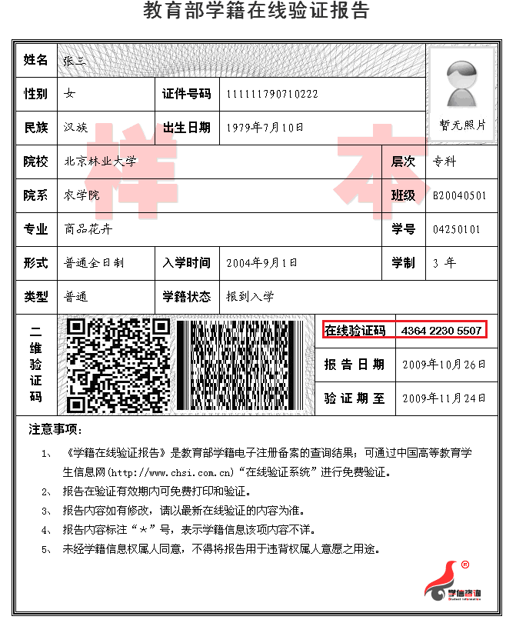

附件:4：

《爆破作业人员培训证明》式样
（通过系统打印）

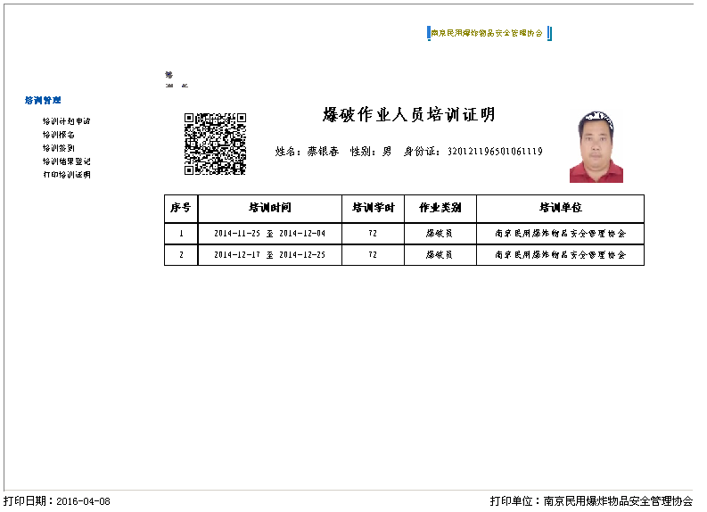

说明：培训单位需在单位名称处加盖单位印章
附件5：
理学工学学科名录
（供审查爆破工程技术人员资格时参考）
基础专业
教育学
0401 教育学类
040104 教育技术学（注：可授教育学或理学或工学学士学位）
理学
0701 数学类
070101 数学与应用数学
070102 信息与计算科学
0702 物理学类
070201 物理学
070202 应用物理学
070203 核物理
0703 化学类
070301 化学
070302 应用化学（注：可授理学或工学学士学位）
0704 天文学类
070401 天文学
0705 地理科学类
070501 地理科学
070502 自然地理与资源环境（注：可授理学或管理学学士学位）
070503 人文地理与城乡规划（注：可授理学或管理学学士学位）
070504 地理信息科学
0706 大气科学类
070601 大气科学
070602 应用气象学
0707 海洋科学类
070701 海洋科学
070702 海洋技术（注：可授理学或工学学士学位）
0708 地球物理学类
070801 地球物理学
070802 空间科学与技术（注：可授理学或工学学士学位）
0709 地质学类
070901 地质学
070902 地球化学
0710 生物科学类
071001 生物科学
071002 生物技术（注：可授理学或工学学士学位）
071003 生物信息学（注：可授理学或工学学士学位）
071004 生态学
0711 心理学类
071101 心理学（注：可授理学或教育学学士学位）
071102 应用心理学（注：可授理学或教育学学士学位）
0712 统计学类
071201 统计学
071202 应用统计学
工学
0801 力学类
080101 理论与应用力学（注：可授工学或理学学士学位）
080102 工程力学
0802 机械类
080201 机械工程
080202 机械设计制造及其自动化
080203 材料成型及控制工程
080204 机械电子工程
080205 工业设计
080206 过程装备与控制工程
080207 车辆工程
080208 汽车服务工程
0803 仪器类
080301 测控技术与仪器
0804 材料类
080401 材料科学与工程
080402 材料物理（注：可授工学或理学学士学位）
080403 材料化学（注：可授工学或理学学士学位）
080404 冶金工程
080405 金属材料工程
080406 无机非金属材料工程
080407 高分子材料与工程
080408 复合材料与工程
0805 能源动力类
080501 能源与动力工程
0806 电气类
080601 电气工程及其自动化
0807 电子信息类
080701 电子信息工程（注：可授工学或理学学士学位）
080702 电子科学与技术（注：可授工学或理学学士学位）
080703 通信工程
080704 微电子科学与工程（注：可授工学或理学学士学位）
080705 光电信息科学与工程（注：可授工学或理学学士学位）
080706 信息工程
0808 自动化类
080801 自动化
0809 计算机类
080901 计算机科学与技术（注：可授工学或理学学士学位）
080902 软件工程
080903 网络工程
080904K 信息安全（注：可授工学或理学或管理学学士学位）
080905 物联网工程
080906 数字媒体技术
0810 土木类
081001 土木工程
081002 建筑环境与能源应用工程
081003 给排水科学与工程
081004 建筑电气与智能化
0811 水利类
081101 水利水电工程
081102 水文与水资源工程
081103 港口航道与海岸工程
0812 测绘类
081201 测绘工程
081202 遥感科学与技术
0813 化工与制药类
081301 化学工程与工艺
081302 制药工程
0814 地质类
081401 地质工程
081402 勘查技术与工程
081403 资源勘查工程
0815 矿业类
081501 采矿工程
081502 石油工程
081503 矿物加工工程
081504 油气储运工程
0816 纺织类
081601 纺织工程
081602 服装设计与工程（注：可授工学或艺术学学士学位）
0817 轻工类
081701 轻化工程
081702 包装工程
081703 印刷工程
0818 交通运输类
081801 交通运输
081802 交通工程
081803K 航海技术
081804K 轮机工程
081805K 飞行技术
0819 海洋工程类
081901 船舶与海洋工程
0820 航空航天类
082001 航空航天工程
082002 飞行器设计与工程
082003 飞行器制造工程
082004 飞行器动力工程
082005 飞行器环境与生命保障工程
0821 兵器类
082101 武器系统与工程
082102 武器发射工程
082103 探测制导与控制技术
082104 弹药工程与爆炸技术
082105 特种能源技术与工程
082106 装甲车辆工程
082107 信息对抗技术
0822 核工程类
082201 核工程与核技术
082202 辐射防护与核安全
082203 工程物理
082204 核化工与核燃料工程
0823 农业工程类
082301 农业工程
082302 农业机械化及其自动化
082303 农业电气化
082304 农业建筑环境与能源工程
082305 农业水利工程
0824 林业工程类
082401 森林工程
082402 木材科学与工程
082403 林产化工
0825 环境科学与工程类
082501 环境科学与工程
082502 环境工程
082503 环境科学（注：可授工学或理学学士学位）
082504 环境生态工程
0826 生物医学工程类
082601 生物医学工程（注：可授工学或理学学士学位）
0827 食品科学与工程类
082701 食品科学与工程（注：可授工学或农学学士学位）
082702 食品质量与安全
082703 粮食工程
082704 乳品工程
082705 酿酒工程
0828 建筑类
082801 建筑学
082802 城乡规划
082803 风景园林（注：可授工学或艺术学学士学位）
0829 安全科学与工程类
082901 安全工程
0830 生物工程类
083001 生物工程
0831 公安技术类
083101K 刑事科学技术
083102K 消防工程
农学
0901 植物生产类
090106 设施农业科学与工程（注：可授农学或工学学士学位）
医学
1004 公共卫生与预防医学类
100402 食品卫生与营养学（注：授予理学学士学位）
1007 药学类
100701 药学（注：授予理学学士学位）
100702 药物制剂（注：授予理学学士学位）
1008 中药学类
100801 中药学（注：授予理学学士学位）
100802 中药资源与开发（注：授予理学学士学位）
1010 医学技术类
101001 医学检验技术（注：授予理学学士学位）
101002 医学实验技术（注：授予理学学士学位）
101003 医学影像技术（注：授予理学学士学位）
101004 眼视光学（注：授予理学学士学位）
101005 康复治疗学（注：授予理学学士学位）
101006 口腔医学技术（注：授予理学学士学位）
101007 卫生检验与检疫（注：授予理学学士学位）
1011 护理学类
101101 护理学（注：授予理学学士学位）
管理学
1201 管理科学与工程类
120101 管理科学（注：可授管理学或理学学士学位）
120102 信息管理与信息系统（注：可授管理学或工学学士学位）
120103工程管理（注：可授管理学或工学学士学位）
120104房地产开发与管理
120105工程造价（注：可授管理学或工学学士学位）
1204 公共管理类
120404 土地资源管理（注：可授管理学或工学学士学位）
1206 物流管理与工程类
120602 物流工程（注：可授管理学或工学学士学位）
1207 工业工程类
120701工业工程（注：可授管理学或工学学士学位）
1208 电子商务类
120801 电子商务（注：可授管理学或经济学或工学学士学位）
特设专业
教育学
0402 体育学类
040206T 运动康复（注：可授教育学或理学学士学位）
理学
0701 数学类
070103T 数理基础科学
0702 物理学类
070204T 声学
0703 化学类
070303T 化学生物学
070304T 分子科学与工程
0704 天文学类
0705 地理科学类
0706 大气科学类
0707 海洋科学类
070703T 海洋资源与环境
070704T 军事海洋学
0708 地球物理学类
0709 地质学类
070903T 地球信息科学与技术（注：可授理学或工学学士学位）
070904T 古生物学
0710 生物科学类
0711 心理学类
0712 统计学类
工学
0801 力学类
0802 机械类
080209T 机械工艺技术
080210T 微机电系统工程
080211T 机电技术教育
080212T 汽车维修工程教育
0803 仪器类
0804 材料类
080409T 粉体材料科学与工程
080410T 宝石及材料工艺学
080411T 焊接技术与工程
080412T 功能材料
080413T 纳米材料与技术
080414T 新能源材料与器件
0805 能源动力类
080502T 能源与环境系统工程
080503T 新能源科学与工程
0806 电气类
080602T 智能电网信息工程
080603T 光源与照明
080604T 电气工程与智能控制
0807 电子信息类
080707T 广播电视工程
080708T 水声工程
080709T 电子封装技术
080710T 集成电路设计与集成系统
080711T 医学信息工程
080712T 电磁场与无线技术
080713T 电波传播与天线
080714T 电子信息科学与技术（注：可授工学或理学学士学位）
080715T 电信工程及管理
080716T 应用电子技术教育
0808 自动化类
080802T 轨道交通信号与控制
0809 计算机类
080907T 智能科学与技术
080908T 空间信息与数字技术
080909T 电子与计算机工程
0810 土木类
081005T 城市地下空间工程
081006T 道路桥梁与渡河工程
0811 水利类
081104T 水务工程
0812 测绘类
081203T 导航工程
081204T 地理国情监测
0813 化工与制药类
081303T 资源循环科学与工程
081304T 能源化学工程
081305T 化学工程与工业生物工程
0814 地质类
081404T 地下水科学与工程
0815 矿业类
081505T 矿物资源工程
081506T 海洋油气工程
0816 纺织类
081603T 非织造材料与工程
081604T 服装设计与工艺教育
0817 轻工类
0818 交通运输类
081806T 交通设备与控制工程
081807T 救助与打捞工程
081808TK 船舶电子电气工程
0819 海洋工程类
081902T 海洋工程与技术
081903T 海洋资源开发技术
0820 航空航天类
082006T 飞行器质量与可靠性
082007T 飞行器适航技术
0821 兵器类
0822 核工程类
0823 农业工程类
0824 林业工程类
0825 环境科学与工程类
082505T 环保设备工程
082506T 资源环境科学（注：可授工学或理学学士学位）
082507T 水质科学与技术
0826 生物医学工程类
082602T 假肢矫形工程
0827 食品科学与工程类
082706T 葡萄与葡萄酒工程
082707T 食品营养与检验教育
082708T 烹饪与营养教育
0828 建筑类
082804T 历史建筑保护工程
0829 安全科学与工程类
0830 生物工程类
083002T 生物制药
0831 公安技术类
083103TK 交通管理工程
083104TK 安全防范工程
083105TK 公安视听技术
083106TK 抢险救援指挥与技术
083107TK 火灾勘查
083108TK 网络安全与执法
083109TK 核生化消防
农学
0901 植物生产类
090109T 应用生物科学（注：可授农学或理学学士学位）
0904 动物医学类
090403T 动植物检疫（注：可授农学或理学学士学位）
医学
1004 公共卫生与预防医学类
100405TK 全球健康学（注：授予理学学士学位）
1007 药学类
100703TK 临床药学（注：授予理学学士学位）
100704T 药事管理（注：授予理学学士学位）
100705T 药物分析（注：授予理学学士学位）
100706T 药物化学（注：授予理学学士学位）
100707T 海洋药学（注：授予理学学士学位）
1008 中药学类
100803T 藏药学（注：授予理学学士学位）
100804T 蒙药学（注：授予理学学士学位）
100805T 中药制药（注：可授理学或工学学士学位）
100806T 中草药栽培与鉴定（注：授予理学学士学位）
管理学
1204 公共管理类
120407T 交通管理（注：可授管理学或工学学士学位）
附件6：
初次申请《爆破作业人员许可证》的申报材料要求
（含爆破工程技术人员申请提高作业级别）
项目分类 | 申报材料的具体目录 | 认定要求 | 装订要求
（一）  申请表 | 《爆破作业单位许可证》申请表 | 申请人在民爆网络服务平台录入申请信息后通过系统打印，经法定代表人签字加盖单位印章并经县级公安机关签署审查意见、加盖公安机关印章。 | 单独提交，不与其他材料装订。
（二）  个人身份证明 | 第二代《居民身份证》复印件 | 身份证必须在有效期内 | 按（二）（三）（四）（五）顺序装订成册，封面标注“爆破工程技术人员证明材料”，制作包含页码的目录作为材料首页。
（三）  学历、学位证明 | 爆破员、安全员、保管员：学历、学位证书复印件 | 学历学位证书应真实、有效 | 按（二）（三）（四）（五）顺序装订成册，封面标注“爆破工程技术人员证明材料”，制作包含页码的目录作为材料首页。
（三）  学历、学位证明 | 爆破工程技术人员：学历、学位证书复印件 | 初次申请爆破工程技术人员资格或爆破工程技术人员因学历提升符合条件申请升级的，需提供“学信网”出具的“学历在线验证报告”。 | 按（二）（三）（四）（五）顺序装订成册，封面标注“爆破工程技术人员证明材料”，制作包含页码的目录作为材料首页。
（四）  劳动关系证明 | （1）与单位签订的劳动合同或聘用合同和有效的工伤保险、基本养老保险、基本医疗保险、失业保险、生育保险等社会保险缴纳证明（商业保险除外）。从其他单位变更至申请单位的，还应提供与原单位终止或解除劳动关系的证明文件。  （2）申请人员为已退休人员，提供退休证明和聘任协议。  （3）申请人员为爆破作业单位聘请的高等院校、科研院所人员，提供申请人所在单位同意受聘的证明和爆破作业单位聘任协议。  （4）申请人员为事业编制的，提供事业编制证明。  （5）申请人员为现役军人的，提供现役军人的有关证明。 | 1．在全国范围内仅可受聘于一家爆破作业单位；  2．爆破工程技术人员可以兼任爆破员、安全员、保管员中的一种，但爆破员、安全员、保管员相互之间不得兼任；  3．现役军人仅限于在取得《军队事业单位对外有偿服务许可证》的军队系统的单位从事爆破作业。  因部队正在清理整顿有偿服务项目，待公安部明确后此规定同步调整。 | 按（二）（三）（四）（五）顺序装订成册，封面标注“爆破工程技术人员证明材料”，制作包含页码的目录作为材料首页。
（五）  从业经历证明（限初次申请爆破工程技术人员资格或申请升级的爆破工程技术人员） | 个人持有的《爆破作业人员许可证》复印件 | 初次申请爆破工程技术人员资格的从业经历以取得爆破员、安全员资格后连续工作时间为准；申请升级的爆破工程技术人员，设计施工业绩符合条件的以取得爆破工程技术人员资格后连续工作时间为准，学历提升后符合升级条件的以取得爆破作业人员（含爆破员、安全员或爆破工程技术人员）资格后连续工作时间为准。 | 按（二）（三）（四）（五）顺序装订成册，封面标注“爆破工程技术人员证明材料”，制作包含页码的目录作为材料首页。
（五）  设计施工  业绩证明（限设计施工业绩符合条件申请升级的爆破工程技术人员） | 作为第一设计人主持实施的爆破作业项目的批准文件和设计施工方案。 | 项目应录入民爆网络服务平台并经系统备案。 | 按项目实施时间装订成册，封面中间标注“爆破工程技术人员设计施工业绩”，制作包含页码的目录作为材料首页。

申报资料装订的其他要求：
1．统一采用A4纸格式，除需当事人签署的意见、签名、日期外一律打印。
2．材料如有修改必须经申请人签字并加盖单位公章；各种证件、凭证的复印件需彩色复印并加盖本单位公章。
3. 每个人申请材料装入一个档案袋。
附件7：

市爆破作业人员考核备案表
培训单位
考核地点
考核类型 | 考核人数
初次申报的“三大员”（合计 人） | 爆破员 人 | 安全员 人 | 保管员 人
初次申报的工程技术人员（合计 人） | 初级/D 人 | 中级/C 人 | 高级/B 人
申请升级的工程技术人员（合计 人） | 中级/C 人 | 高级/B 人 | 高级/A 人
预计考核时间 | 1、“三员”考核： 年 月 日 时至 时。  2、爆破工程技术人员考核： 年 月 日 时至 时。
申请备案  单位意见 | 治安支队经办人：  （治安支队公章）  治安支队负责人： 年 月 日
备案意见 | 治安总队经办人：  治安总队负责人：  年 月 日

